МУНИЦИПАЛЬНОЕ КАЗЁННОЕ ОБЩЕОБРАЗОВАТЕЛЬНОЕ УЧРЕЖДЕНИЕ
«АНДИЙСКАЯ СОШ №2» БОТЛИХСКОГО РАЙОНА РД

Конспект
урока по родной литературе
в 9 классе
«Эффенди Капиев.
Г1умру ва
творчество»

Подготовила Чупанова Патимат
Магомеднабиевна,
учитель родного языка и литературы.
Дарсил тема: Эффенди Капиев. Г1умру ва творчество.
Дарсил мурад: Гьев гьайбатав инсанасул г1умруялъул г1ажаиблъиялъул ва
гьес нахъе тараб хазинаялъул хвел гьеч1олъиялъул бицин.
Дарсил алатал: 1.Эффенди Капиевасул суратал.
2. Наталья Капиевалъул сурат.
3. Эфенди Капиевасул т1ахьал.
4. Интерактивияб доска.
5. Фонозапись – Наталья Капиевалъул к1алъай.

Дарсил ин:
Муг1алим: Эфенди Капиев – щив гьав? Гьасул миллат, мац1, махщел? Щиб нужеда лъалеб?
Ц1алдохъан: Лъала гьев лакав вук1ин, поэт, хъвадарухъан вук1ин, гьес хъварал цо-цо асарал: 6 кл. («Разведчикал», «Сабаб», «Маг1арухъ чвахунц1ад»); 7 кл. («Жиндирго х1акъалъулъ Сулейманил хабар»).
Муг1алим: Гьелдаса нахъе 2-3 сон ана, нужеда Эффенди Капиев к1очана. Гьев к1очене бегьуларо, лъимал! Гьев вук1ана унго-унгояв г1адан. Школалда учительлъун х1алт1улел соназ – бищунго вокьулев учитель, хъвадарухъабазул союзалда х1алт1улеб мехалъ – г1олохъанал поэтазе наставник, г1акъилав, рит1ухъав, къвак1арав, рак1бац1ц1адав гьудул. Гьес нахъа тана г1умру, амма бечедаб хазина.
Гьев цо поэт гуро. Гьев вуго поэтги, хъвадарухъанги, переводчикги, критикги, литературияв х1аракатчиги, г1емер миллатазулаб литератураялъул пропагандистги, фольклористги, журналистги. Нужеда рак1алде ккезе бегьула гьел киналго рахъал гьесулъ т1ок1к1ун рук1ун ратиларин, амма гьеб пикру мекъаб бук1ина, щайгурелъул Эффендил кинаб махщелалъул халгьабуниги, нилъеда бихьизе буго гьесул жеги т1убан лъазабун бахъинч1еб творчество бечедаб гвангъараб хазина бук1ин. Нилъеца х1албихьила нужер кумекалдалъун гьеб рагьизе. Г1умруялъул х1акъалъулъ бицина ц1алдохъаналъ.
Ц1алдохъан: Эбелалъул биценазда рекъон, Эфенди гьавун вуго к1одо хун бащадаб лъаг1ел араб мехалъ. Гьеб бук1ун буго гьесул эмен Мансурица х1ама бичараб сон, Темир-хан-Шурав пристав ч1вараб сон. Гьел баяназул кумекалдалъун Эффендица ч1езабуна хъизаналда жанив ункъабилеб лъимерлъун ва т1оцевесев васлъун кколев жив 1909 соналъ Гъумекиб росулъ гьавун вугилан. Гьедин цебеги 3 лъимер бук1араб хъизамалда ункъабизе гьавурав васасе ц1идасан кинидахъ ах1улел куч1дуздаги рицунел маргьабаздаги т1ад ургъизе ккеч1о. Гьел х1адурго рук1ана ва рик1к1адаб маг1арул росулъ васасул чорхолъ эбелалъул хахараб рахьдада цадахъ рессана пасих1ал куч1дулги камилал маргьабиги. Г1умруялъго рек1елъги хут1ана гьел. Ресукълъиялъ росулъа къват1ибе къот1араб гьезул хъизан рик1к1аде чияр ракьалде гочараб мехалъ, Эффендица г1агараб росулъ тана х1ат1ида г1иц1аб лъимерлъиги, лъик1ал гьудулзабиги, умумузул заналги. Амма халкъиял куч1дулги маргьабиги киса-кирего цадахъ рук1ана. Гьелдаса хадув росулъе гьев вач1унаан ц1иял куч1дул рак1аризе, жеги жиндаго раг1ич1ел маргьаби ралагьизе.
Х1урги х1арщги гьарзаял, гьесул рек1ее ч1амуч1ал росабалъ, калмыказул авлахъазда ана Эффенди Капиевасул лъимерлъи. Цо росулъа цоги росулъе гочунаго Стальскиясул авлахъаздаги тирана гьесул рохел гьеч1еб лъимерлъи. Гьес гъежда раччарал хулжазул цояблъун бук1ана балагь-г1азабги, г1акъубаги, къварилъиги, ракъиги, мискинлъиги. Цогидаб хуржун ц1ун бук1ана лъимадул анищазги хьулазги.
Ахирги ц1адул унтиялъ унтараб гьесул хъизан Темир-хан-Шурабе т1ад буссун бач1уна ва Аччуни Саг1идх1усеновалъул бак1алда рещт1уна. Гьей йик1ана поэт ва революционер, Гьарун Саг1идовасул абурай яс. Гьелдаса нахъе Эффендил кутакаб гьудуллъи ккана Гьарунилгун. Гьаруница гьев ругьун гьавулев вук1ана г1умруялъул пикру гьабизе. Гьесдаса вич1улароан Эффенди. Кват1ич1ого деникинилаз ч1вана Гьарун Саг1идов. Хъизаналда к1иабилев вас гьавураб мехалъ Эффендил гьариялда рекъон, гьев васасда Гьарунил ц1ар лъуна.
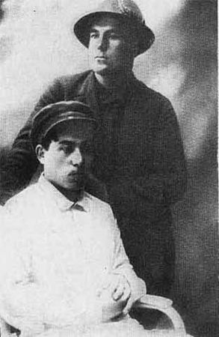

Гьарун Саг1идов ч1варалдаса хадуб лъалаго к1удияв г1уна г1олилав Эффенди. Ургъалабаз пикрабаз квелъ бана гьесул гьит1инаб рек1еда. «Вай, канлъи-эркенлъи, эбел-эркенлъи» абураб Гьарун Саг1идовасул машгьураб кеч1 капиевас хадуб г1урус мац1алде буссинабуна к1удияб пасих1лъиялда. Доб мехалъ гьеб бук1ана баг1арал партизаназ ах1улеб кеч1.
Инсул хъизан мискинаб бук1иналъги г1елму-лъаялде бук1араб бергьараб г1ищкъуялъги г1олохъанав Эффенди вачана Дагъистаналда рагьун бук1араб школа-интеранаталде, хадув гьев ц1алана Дагъистаналъул педагогикияб техникумалда. Гьениб борч1ана Капиевасулъ коч1ое гьунар. Г1олохъанаб рек1елъ гьелъ рижизарула рокьулги, лебаллъиялъулги, берцинлъиялъулги бищунго лъик1ал асарал. Дуниял г1ат1илъун ана, г1умруги аваданлъун ва гьайбатаблъун лъугьана. Гьит1инаб мехалъго хиялаздаги, анищаздаги, пикрабаздаги квелъ бан бук1араб поэзия, кидаго гьесда цадахъ бук1араб кеч1, гьанже лъугьана гьесул г1умруялъе гьеч1ого г1олареблъун, г1олохъанчиясул рек1ел къасдазда куркьбал гъолеб къуватлъун. Хадув гьев гьеб коч1ол т1убанго асирлъун лъугьана.
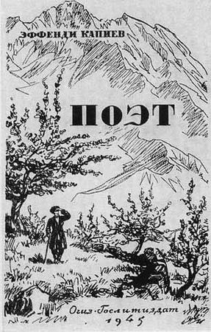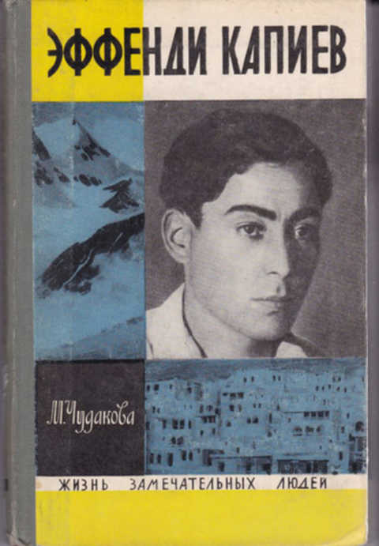
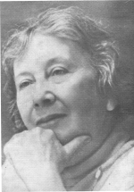
(Интерактивияб доскаялда рихьизарила Эффенди Капиевасул ва Наталья
Капиевалъул суратал)
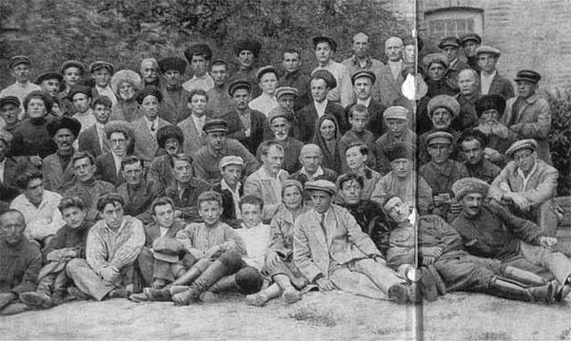
Ц1алдохъан: 1934 соналъ т1обит1ана Дагъистаналъул хъвадарухъабазул т1оцебесеб съезд. Гьеб бук1ана республикаялъул халкъазул культурияб г1умруялъул тарихалда жаниб рак1алдаса унареб лъугьа-бахъин. Лъик1ал, щвалде щварал ва к1вар бугел к1алъаял гьаруна гьеб данделъиялда Дагъистаналъул хъвадарухъабаз. Амма рук1ана зигардизе бокьулелги. Гьел зигардулел рук1ана республикаялъул литература жеги заг1ипаб бугилан. Гьезие бокьун бук1ана литература заг1ипаб, г1олохъанаб бук1инги ч1езабун, гьелдаса пайда босизе жидерго заг1ипал асарал басмаялда рахъизе. Цогидаз абулеб бук1ана нилъер г1исинал халкъазул литератураялдехун ц1ик1к1араб т1алабчилъи гьабизе бегьуларилан. Лъабабилез г1иллалъун бачунеб бук1ана нилъер культура нахъе гурони цебет1еч1еб бугилан. Гьеле гьебмехалъ къавукъун т1аде вахъан г1олохъанав ва рек1елъ ц1а гьалдолев Эффенди Капиев. Трибунаялдеги вахун, гьес абуна: «Дагъистаналъул литератураялъ жиндирго меседилаб лъимерлъи нахъа тана. Чахъаги балугълъи, бигьалъаби х1ажат гьеч1о!».
Ц1алдохъан 1:
Рагъде
Бакъбаккуде ралагьун
Къокъунел эшелонал,
Зодихъ паркъолел ц1ваби,
Ц1адулъ росун шагьарал.
Вацал, чуял кьолозин,
Кьалда гьунар гьабизин.
Кьварараб буго заман,
Нилъер рак1 турк1иларин.
Нилъеда т1адаб налъи –
Рагъулъ бергьенлъи боси,
Нилъер канлъи гьукъулел
Фашистал щущазари.
Нилъ кьалулъ лъадарана,
Лъик1аб-квешаб бихьана.
«Бергьенлъи, ялъуни хвел!»-
Гьале ракёазул мурад.
Вацал, чуял кьолозин,
Кьварун гали босизин,
Кьварараб буго заман,
Эбел-Ват1ан ц1унизин.
Унтулел руго ругънал,
Рак1ал ццидал руго ц1ун…
Церехун, партизанал,
Ват1ан ч1ух1арал ц1умал!..
…Вацал, гьужум гьабизин,
Фашистал къаникь лъезин!
Г1иц1го харбий гурони
Хадусев чи теларин.
Бакъбаккуде ралагьун
Къокъунел эшелонал,
Зодихъ паркъолел ц1ваби,
Ц1адулъ росун шагьарал.
Такъсир талих1алдаса
Кибго борч1изе гьеч1о.
Г1ащт1ичаг1азе ахир
Хвалчабаз лъезин, вацал!.

Ц1алдохъан 2:
Тасамах1ав гьагула
Гьеч1о нилъеда гьоркьов!
Киназулго мурад – цо
Рохел ва къварилъи – цо.
Фронталда, тылалда
Маххул сангарлъунги ч1ун,
Ккараб къо борхизе нилъ
Х1адур руго кидаго.
Бергьенлъи нилъехъ буго,
Гьелда рак1 ч1араб буго!
Гьелъи1 г1оло х1ехьана,
Х1ехьезе буго щибго.
Киналго такъсиразе
Тушманас жаваб кьела,
Бец1лъи т1аг1ун канлъуца
Кунч1ила нилъер гьурмал.
Сордо бук1а, къо бук1а, -
Нилъ фронталда хечгун;
Сордо бук1а, къо бук1а, -
Тылалд – газа-белгун.
Нилъер х1алт1и цо буго,
Мурадги цох1о буго:
Ват1ан эркен гьабизе,
Тушман щущазавизе.
Нилъер гуч, къуваталда
Тушман хадув гъоларо;
Гьурмал сабурго руго,
Нилъ руго рагъухъаби
Рак1ал ццидал ц1ун руго.
Сундуйго къуркьи гьеч1ел
Нилъер гьунар, бергьенлъи
Буго даим хвел гьеч1еб.
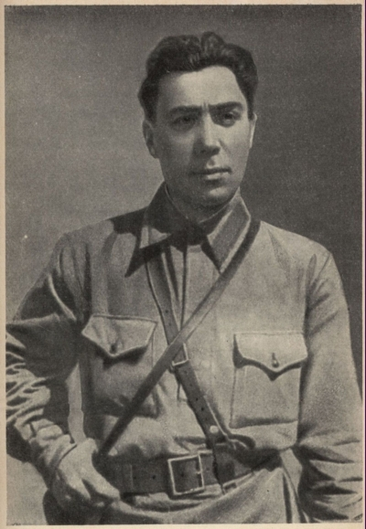
(Экраналда Эффенди Капиев – рагъулав журналистасул сурат)
Муг1алим: Сахлъи гьеч1олъиялъ Эффендие рес кьеч1о рагъде ине, амма рагъда ругездаса т1унги гьев вук1инч1о.
1941-1944 соназда рагъулав журналист – корреспондентлъун вук1ун, гьес хъвана 20 рагъулаб хъвай-хъваг1ай. Жалго къокъал, амма къиматал гьесул «Рагъулал хъвай-хъваг1аяз» рицунел руго жиндаго рагъда бихьараб советиял солдатазул багьадурлъиялъулги, фашистазул вах1шилъиялъулги, ахирги гьездаса рец1ел босизе бугеб таваккалалъулги. Гьеб заманалде гьев вук1ана ц1акъ унтун, амма рак1 бук1ана анищазул ц1ун. Гьеб материалги гьес бак1арулеб бук1ана рагъда хадусан рагъул х1акъалъулъ к1дияб роман хъвазе.
Эффенди ккола жинца г1умруялъул сонал дагь раниги, г1емераб жо гьабурав чи, амма гьабизе бук1аралъул нусго бут1аялъул цо бут1ацин гьабизе гьесие рес щвеч1о, гьев г1олохъанго г1умруялдаса ват1алъана, гьес цадахъ ана мурадалде щвеч1ел анищалги, г1умруялде рахъинч1ел пикрабиги.

(Доскаялда хъван буго къокъаб заманалда жаниб гьабурабщинаб
жоялъул хронология)

1909-1944с.
1928-1930с. – Аксай росулъ г1урус мац1алъул ва литератураялъул муг1алим.
1930с. – вач1уна Мах1ачхъалаяде «Гьалмагъ» абураб газеталъул мухбирлъун.
1931с. – «Баг1араб Дагъистан» абураб газеталда т1оцебесеб очерк «Судалъул х1укму».
1932с. – вищана ДАППалъул секретарьлъун.
1932с. – г1урус мац1алда къват1ибе биччана «Дагъистаналъул поэтал» т1ехь.
1933с. – къват1ибе биччана «Дагъистаналъул антология»(халкъия к1алзул гьунаразул асаразул т1ехь)
1934с. 15 июнь – Т1оцебесеб Дагъистаналъул хъвадарухъабазул съезд.
Б.Астемиров – председатель, Э.Капиев – секретарь.
1934с. 17 август – Москваялда СССРалъул хъвадарухъабазул 1-съезд. Э.Капиев – делегат.
1939с. – сборник «Маг1арулазул куч1дул»
1940с. – «Ганч1ида накъищал»;
1940с. – «Поэт»;
1941-1944с. – фронталда мухбир(корреспондент),
Фронталъул очеркал (20 очерк).
(Доскаялда хъван бугеб эпиграф ц1алила)

«Не все из смертных старятся, поверьте,
Коль человек поэт, то у него
Меж датами рождения и смерти
Нет, кроме молодости, ничего».

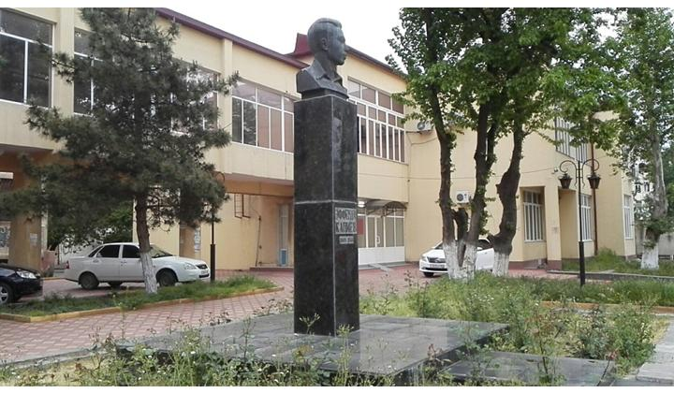

Муг1алим: Гьедин хъвана Р.Х1амзатовас. х1акъикъаталдаги, гьавурабги хварабги соназда гьоркьоб хут1ана Эффендил г1олохъанлъи, гьелда цадахъ гьесул гьайбатал асаралги, жиде г1асрабаз хвел гьеч1ел.
Муг1алим: Нужер т1ехьалда кьун буго Капиевасул «Поэт» абураб къисаялдаса «Гуч» абураб бут1а. гьабсаг1аталда васаз ролязде биххун, нилъеда бихьизабила гьеб бут1а.

Ц1алдохъабаз бихьизабула «Гучалъул» бут1а.
Муг1алим: Хадусеб дарсида нилъеца «Поэт» абураб къисаялъе обзор гьабизе буго. Рокъобе – «Гуч» абураб бут1аялъул абзоралда т1ад х1алт1и. «Ганч1ида накъищал» абураб т1ехьалъе обзор.
Дарсида г1ахьаллъарал киназего 5 къиматал. Баркала!

